Cuadro n°1
Destrucción agrícola y ganadera a causa del Plan Colombia
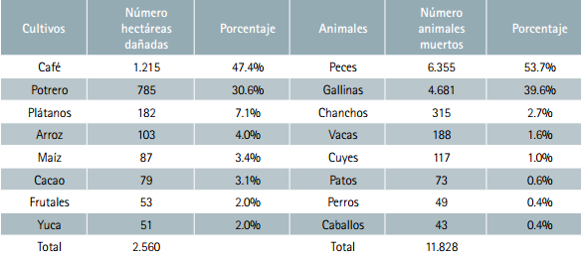
(Fuente, Comisión Científica Ecuatoriana, 2007, p. 54)

